**INRODUCCION:**

En Colombia mantener un vehículo generalmente requiere de una buena inversión económica, pues los impuestos, los seguros, los gastos de mantenimiento, el parqueadero y la gasolina representan gastos periódicos. En el caso del SOAT este se debe renovar cada año, por otro lado, la gasolina es algo más recurrente y depende el uso que se le dé al vehículo, también hay que tener en cuenta que pueden surgir imprevistos como: accidentes de tránsito, fallas en el vehículo e incluso el robo de partes, de esta manera la inversión para mantener un vehículo siempre suele ser alta. Por este motivo podríamos decir que más allá de ser una inversión un vehículo podría representar un gasto innecesario

Nosotros queremos combatir el desempleo en Colombia principalmente ayudando a todos nuestros compañeros y así poder seguir adelante , dirigido a todos los que quieren cumplir sus metas o velar por su familia , dándoles la oportunidad de poder trabajar con sus automóviles , trabajar con el automóvil del cliente o alquilar su carro y que lo conduzca el cliente, queremos dar estas tres opciones para que tanto nuestros clientes como nuestros trabajadores puedan tener una buena experiencia de servicio al igual que de trabajo

Queremos no solo ayudar a nuestros hermanos si no también dar una buena experiencia de viaje para nuestros clientes.

Nuestra pregunta problema es ¿Cómo podemos mejorar el trasporte tan caótico en Colombia?

ayudará a la movilidad, tanto de locales como de turistas que no cuenten con un vehículo propio y lo necesiten por una cantidad de tiempo limitada, queremos crear esta aplicación debido a que es muy pocas o no existe aplicaciones que brinden este servicio, dándoles una variedad de vehículos separados por categorías para que se adecue a cada necesidad. Incluyendo motocicletas, automóviles, van, miniván y camionetas. También se dará servicio de conducción a las personas que necesiten de este. Se brindará el servicio de conductor tanto a las personas que renten un vehículo, como a las que necesiten solo el conductor.

**ESTADO DEL ARTE:**

**AMOVENS:** Es una compañía de movilidad colaborativa en España con una comunidad de 1,5 millones de usuarios. Es la única plataforma que permite al usuario llegar a cualquier rincón de España atreves de la combinación de servicios de Renting, alquiler de coches entre particulares y viaje compartido

**BlaBlaCar:** Es un servicio francés de vehículo compartido que hace posible que las personas que quieren desplazarse al mismo lugar al mismo momento puedan organizarse para viajar juntos.

**Modelo Entidad-Relación**

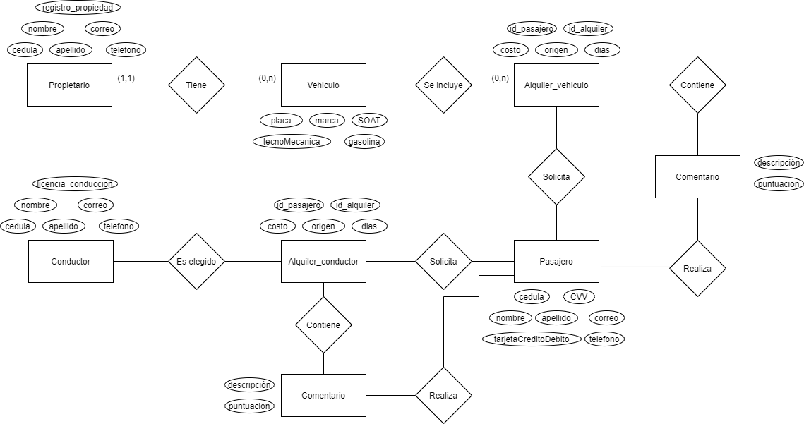

**Diagrama de clases** 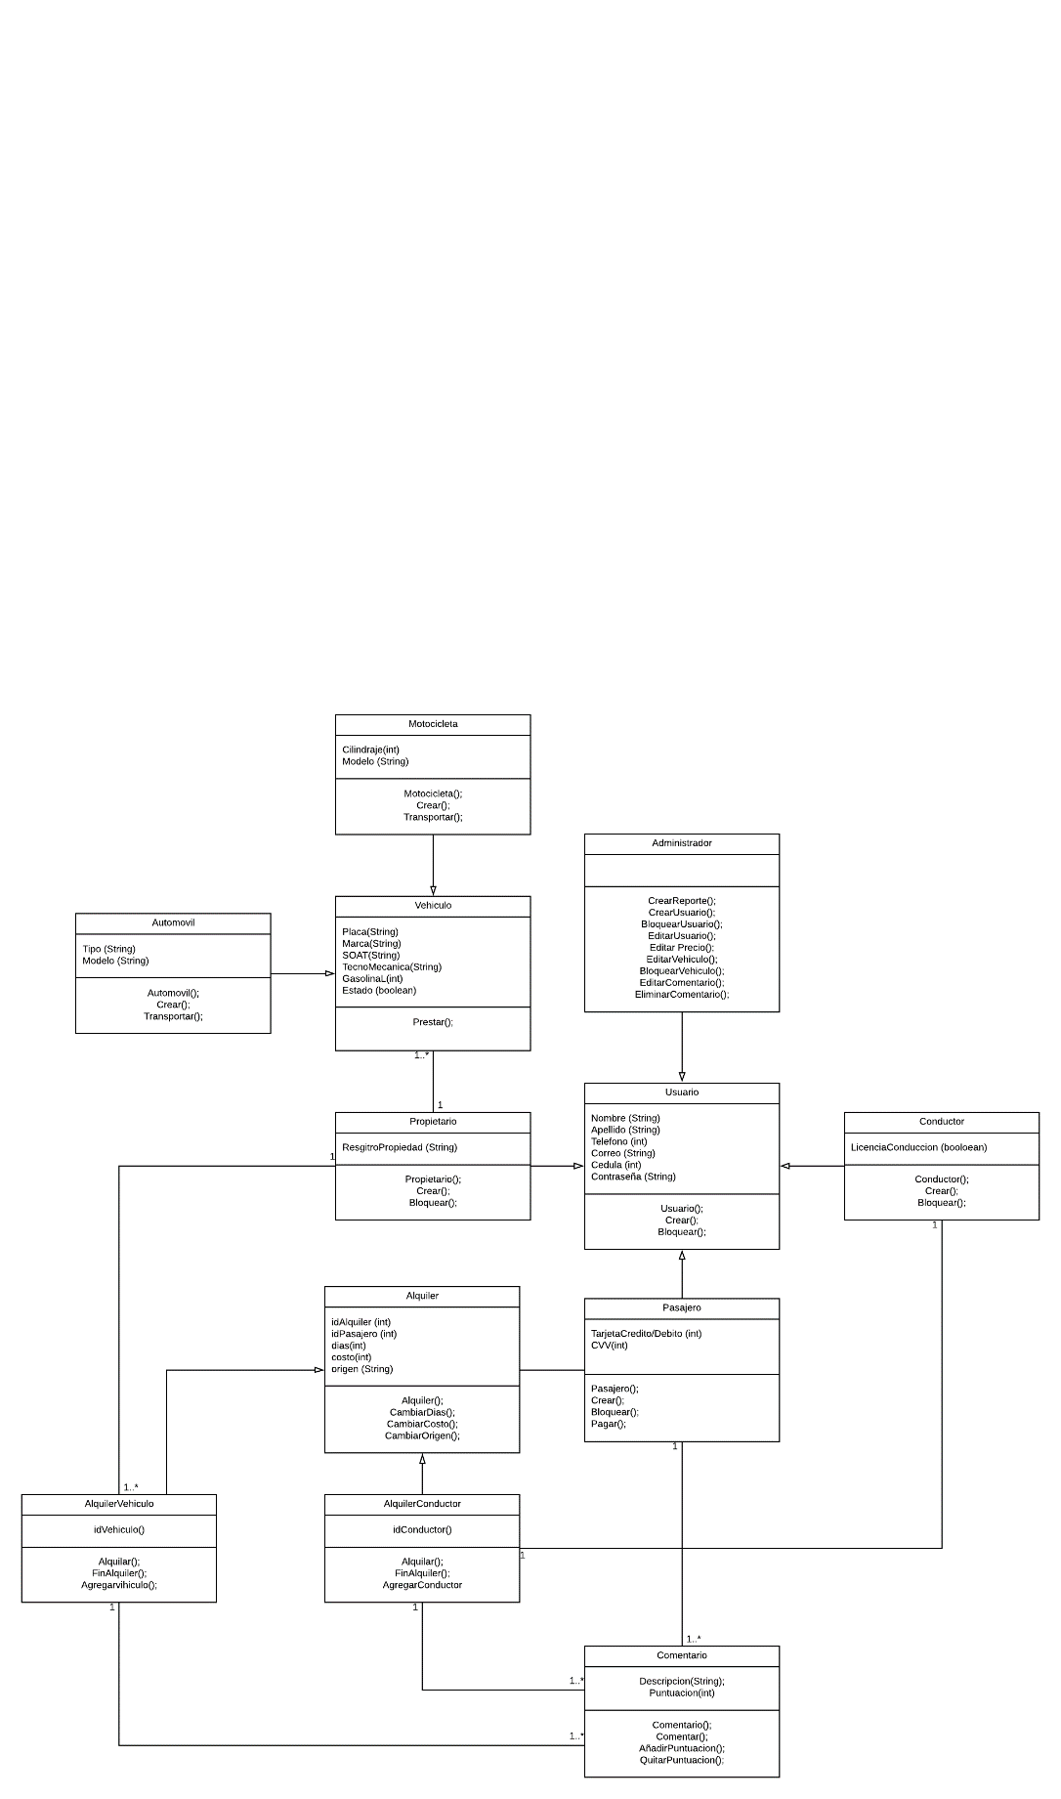

**Requerimientos del proyecto**

* Registro del usuario, tendrá la opción de ser pasajero o conductor
* El conductor puede registrar 1 o más vehículos
* El pasajero puede alquilar 1 o varios días
* Los usuarios pueden actualizar su información
* Los usuarios pueden ver la información de otros usuarios
* Pasajero podrá calificar el servicio del conductor
* El pasajero podrá evaluar el estado del vehículo
* Se puede hacer comentarios al vehículo y conductor
* Al alquilar el pasajero puede elegir el tipo de vehículo (moto, carro, camioneta, minivan, van)
* El pasajero podrá filtrar un rango de precios
* El conductor puede fijar el precio del alquiler
* El sistema enviara un correo a los usuarios 15h antes de terminar el alquiler
* Cuando se pase el tiempo del alquiler, se generara un costo de mora.